

Spécification des exigences

Application de téléphonie IP

1.0

Falimanana Razafindrabe

Johan Yémanlin Sintondji

Joël Villeneuve

29 octobre 2019

# Historique des révisions

|  |  |  |  |
| --- | --- | --- | --- |
| **Date** | **Version** | **Description** | **Auteur** |
|  |  |  |  |

# Définitions

|  |  |
| --- | --- |
| Terme | Définition |
|  |  |

# Abréviations/acronymes

|  |  |
| --- | --- |
| Abré./Acro. | Définition |
|  |  |

# Table des matières

Historique des révisions 2

Définitions 2

Abréviations/acronymes 2

Table des matières 3

1. Introduction 4

1.1. Objectifs 4

1.2. Portée 4

1.3. Références 4

1.4. Hypothèses et dépendances 4

2. Cas d’utilisation 5

2.1. Diagramme des cas d’utilisation 5

2.2. Cas d’utilisation 5

3. Les acteurs 6

4. Exigences 7

4.1. Fonctionnelles 7

4.2. Non-fonctionnelles 7

4.2.1. Performance 7

4.2.2. Sécurité 7

4.2.3. 7

5. Contraintes de conception 8

6. Composants externes 9

7. Interfaces 10

7.1. Graphiques (GUI) 10

7.2. Matérielles 10

7.3. Communication 10

# Introduction

## Objectifs

Le but de ce document est de fournir une description complète des exigences logicielles. Afin d’illustrer ces interactions, ce document contient les exigences fonctionnelles, non fonctionnelles ainsi que les cas d’utilisation.

## Portée

L’entreprise ACME inc, désirant mettre en place un système de communication IP en vue de réduire les coûts relatifs actuels nous a donc poussé à utiliser certains logiciels. Ces logiciels sont FreeSwitch version 1.10.1 et les softphones sur téléphones et sur les ordinateurs de bureau (softphone développé). FreeSwitch est une application gratuite open-source multiplateforme permettant de mettre en place un serveur favorisant la communication entre deux personnes utilisant soit une application mobile comme Skype, un téléphone mobile ou encore un téléphone de bureau. Ce dernier fonctionne obligatoirement à l’aide d’une connexion internet permettant d’effectuer le transport des paquets à l’aide des protocoles TCP/IP entre le serveur et le client. Celle-ci peut être représenté par cette image :

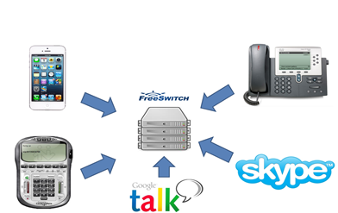

*Figure 1 - Fonctionnement connexion TCP/IP*

Ainsi pour son fonctionnement adéquat du système de communication IP, il faudrait un serveur et un client. Le serveur représente Freeswitch et le client représente le softphone à développer et téléphones de bureau. Le softphone que nous comptons développer nous permettra de réaliser divers types d’action tel qu’effectuer des appels, mettre des appels en attente, avoir une file d’attente ou effectuer des appels vidéo et audio. Pour réaliser toutes ces opérations, les softphones utilisent des couches supplémentaires au TCP/IP comme illustré à la figure suivante:

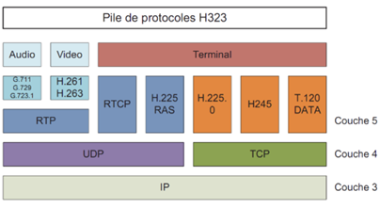

*Figure 2 - Couches de protocoles nécessaire à l'opération du système [3]*

Lors du développement de notre application softphone nous tiendrons compte du fonctionnement du serveur Freeswitch et ceci en utilisant une librairie SIP existante dans le langage C ou C++ en tant que module en python. Notre application softphone étant en cours de développement, nous pouvons déjà représenter a quoi cette dernière devra ressembler :

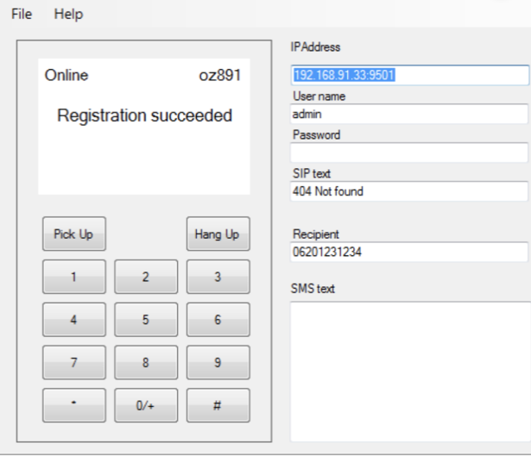

*Figure 3 – Maquette graphique Softphone [11]*

## Références

[1] [Site web du groupe de travail ISO29110 (FRANÇAIS)](http://profs.etsmtl.ca/claporte/VSE/Groupe24-menu.html)

[2] Software requirements specification[Norme IEEE 830](https://en.wikipedia.org/wiki/Software_requirements_specification)

[3] Image d’un exemple des couche de protocole Voip: <https://www.memoireonline.com/08/11/4644/Etude-et-mise-au-point-dun-systeme-de-communication-VOIP--application-sur-un-PABX-IP-open-source7.png>

[4] CounterPath Corporation: X-Lite for Windows User Guide consulté le 21 septembre 2019: <https://support.vanillasoft.com/hc/en-us/article_attachments/202739020/X-Lite_4_Windows_User_Guide_R3.pdf>

[5] Olivier Hersent, David Gurle, Jean - Pierre Petit (Juin 2007). Deuxième édition: L’essentiel de la VoIP. Snel Graphics, 337 pages.

[6] Centre d’expertise des grands organismes (CEGO), Barbara Hernandez et Patrice Tremblay, consulté le 15 septembre 2019:

<https://grandsorganismes.gouv.qc.ca/fileadmin/Fichiers/Publications/Gestion%20des%20CRC/telephonie_IP.pdf>   
[7] Anthony Minessale, Michael S. Collins, Darren Schreiber: FreeSwitch 1.0.6,consultée le 14 septembre 2019: <https://books.google.ca/books?hl=fr&lr=&id=-6nzkugPG70C&oi=fnd&pg=PT16&dq=freeswitch&ots=417QmVH9nF&sig=v-IBnOD7yqXqoVNGRyu_N9t_aD4&redir_esc=y#v=onepage&q=freeswitch&f=false>

[8] Site web de freeswictch consulté le 16 septembre 2019: <https://freeswitch.org/confluence/display/FREESWITCH/>

[9] Amazon, casque d’écoute muni d’un microphone: <https://www.amazon.ca/-/fr/R%C3%A9duction-contr%C3%B4le-Prot%C3%A9ines-m%C3%A9moire-Cache-oreilles/dp/B06XWG12QS/ref=zg_bs_7204546011_1/131-5110115-3717069?_encoding=UTF8&psc=1&refRID=K8Z10J3JA9V9EA1TDB13>

[10] Loi sur la protection des renseignements personnels dans le secteur privé

<http://www.legisquebec.gouv.qc.ca/fr/showdoc/cs/P-39.1>

[11] Image d’une maquette graphique

<http://www.voip-sip-sdk.com/p_174-how-to-use-the-csharp-sip-softphone-source-of-ozeki-voip-sip-sdk-for-creating-a-sip-sms-example-voip.html>

## Hypothèses et dépendances

Hypothèses:

1. Besoin d’un serveur virtuel pour faire fonctionner l’application
2. Besoin de faire la connexion entre le serveur et un client
3. Devoir se connecter avec l’application de communication

Dépendances:

1. Système d’exploitation
2. Carte réseau
3. Internet
4. Casque d’écoute
5. Serveur

# Cas d’utilisation

## Diagramme des cas d’utilisation

1. La voix sur IP entre deux postes de travail:

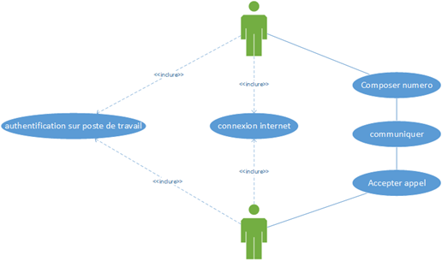

*Figure 4 - VoIP entre deux postes*

1. La voix sur IP entre un poste de travail et un téléphone traditionnel:

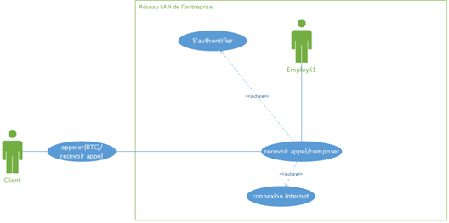

*Figure 5 - VoIP entre LAN et client*

1. Conférence téléphonique entre des postes de travail:

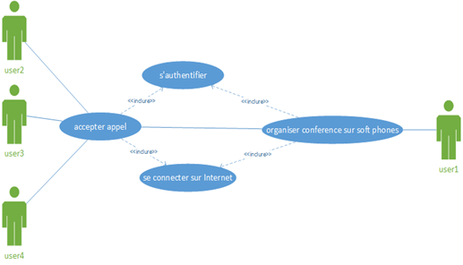

*Figure 6 - Diagramme VoIP en conférence*

## Cas d’utilisation

Le système de téléphonie IP permet de communiquer sur des réseaux spécialisés ou sans fil, y compris les réseaux informatiques. Le réseau possède un certain niveau de bande passante qui peut être rempli au maximum donc plusieurs applications s’ouvrent à cette nouvelle technologie qui prend de plus en plus de place dans le domaine de communications. À part les fonctionnalités des PBX traditionnels le système permet aussi les vidéoconférence, télécopie, plusieurs appels sur la même bande passante, renvoi, etc. Les cas d’utilisations suivantes illustrent certaines fonctionnalités de la téléphonie par IP.

1. La voix sur IP entre deux postes de travail:

C’est le cas le plus simple. Il suffit d’avoir les adresses IP des interlocuteurs, un casque muni de microphone et un poste de travail ayant une carte son et carte réseau. Les utilisateurs communiquent à partir d’un logiciel de voix sur IP.

1. La voix sur IP entre un poste de travail et un téléphone traditionnel:  
   Le technologie VoIP permet d’établir des communications entre le RTC (Réseau téléphonique commuté) et le réseau IP. Pour ce faire, ce cas nécessite la conversion des signaux entre le RTC et le réseau IP à cause de la différence de données (commutation de circuits/paquets) L’échange passe par une passerelle.
2. Conférence téléphonique entre des postes de travail:

Le dernier cas décrit ici exploite le niveau élevé de la bande passante pour interagir avec plusieurs interlocuteurs. Le serveur PABX-IP assure la commutation des appels et leurs autorisations. Un conférencier organise une conférence téléphonique ou vidéo avec l’interface du soft phone. Ensuite, il ajoute une à une les interlocuteurs et effectue l’appel. Il est nécessaire que les participants soient tous connectés sur le réseau.

# Les acteurs

Les acteurs touchés par le projet sont divisés en quatre groupes. Il y a l’équipe de Soratech, Jean-Luc Cyr, responsable de la compagnie ACME Inc., les employés et les clients de la compagnie.

3.1 SoraTech

L’équipe SoraTech a été choisi suite à sa soumission à l’appel d’offre #12345 par la compagnie ACME afin d’établir le serveur de communication. Le rôle de cet acteur est de livrer le serveur en question selon les temps imparti par son le responsable d’ACME. De plus, il a comme mandat d’assurer un suivi afin que le réseau soit bien apprivoisé par les différents employés de la compagnie. Le responsable du service client a été établi lors du plan de projet comme étant Johan Sintondji.

3.2 Le responsable de la compagnie ACME Inc.

Le responsable Jean-Luc Cyr, a comme mandat envers le projet d’effectuer des demandes claires aux promoteurs du projet. Il se doit de répondre aux questions de l’équipe SoraTech comme il le peut afin de s’assure que tout le monde est sur la même longueurs d’onde.

3.3 Les employés d’ACME

Ceux-ci seront les acteurs qui utiliseront le réseau suite à son installation. Ils ont comme rôle de s’assurer avec l’équipe de SoraTech qu’ils ont bien compris comment fonctionne le logiciel mis en place et de poser toute question si ce n’est pas clair.

3.4 Les clients d’ACME

Ceux-ci utiliseront le réseau afin de communiquer avec les employés d’ACME. Ils ont comme rôle d’avertir les employés de la compagnie s’il y a un problème quelconque de communication lors de l’utilisation du nouveau réseau.

# Exigences

## 4.1. Fonctionnelles

Les exigences fonctionnelles sont représentées par ce que le client veut du projet. Le serveur doit supporter:

* 5 lignes terrestres
* Un système de boîte vocal, d’appel en attente et de renvoi d’appel
* 15 téléphones cellulaires
* Quelques ordinateurs portables
* L’utilisation de la télécopie
* Le système d’exploitation Windows 10
* Un softphone élaboré par SoraTech

Il doit aussi diminuer les coûts de l’entreprise.

4.2. Non-fonctionnelle

Les exigences non fonctionnelles regroupent les propriétés du softphone ainsi que des logiciels nécessaires et de leurs propriétés

## 4.2.1. Logiciels nécessaires

* Freeswitch
* Visual Studio
* PyCharm

4.2.2. Performance

* On aura besoin d’une bonne bande passante. En effet, on souhaite que les paquets se rendent aisément du serveur aux client et vice-versa et pour ce faire, on compte sur la fiabilité du réseau internet de la compagnie.
* On veut s’assurer d’une bonne compatibilité des logiciels avec le système d’exploitation afin qu’il n’y ait pas de ralentissement dû à un mauvais échange en Windows, FreeSwitch et de notre application.
* On doit vérifier l’état de l’équipement en place. En effet, si les appareils sont trop vieux, il peut y avoir des problèmes de performance lié aux vieilles cartes réseaux.
* La performance dépendra aussi de l’efficacité de la bibliothèque utilisé.

Certaines exigences non fonctionnelles dépendent du système sur lequel on travaille. Nous avons les exigences minimales requise pour opérer le serveur sur de site de Freeswitch [8] :

* Système d’exploitation opérant sur 32 bits (64-bit recommandé)
* 512 Mb de RAM (1GB recommandé)
* 50 Mb d’espace sur le disque
* Processeur monocoeur d’au moins 1 GHz

4.2.3. Sécurité

* Le serveur aura besoin d’un pare-feu afin de bloquer toute tentative de cyberattaque mettant en compromis les informations privées de l’entreprise.
* Le serveur aura besoin de mesures permettant de garder la confidentialité de toute information relative à l’entreprise. (e.g.: ne pas divulguer les numéros des employés).

# Contraintes de conception

* Le temps

En effet, le client a demandé l’installation de l’application pour le 04 décembre 2019.

* L’argent

On veut diminuer les coûts au maximum afin de donner une solution moins chère que le système mis en place. Cette contrainte nous pousse à utiliser des logiciels gratuits qui peuvent être moins efficace que d’autres.

* Serveur IP

Le client demande explicitement un serveur IP, ce qui nous contraint à utiliser ce type de serveur.

* 5 numéros de téléphone DID

Le client nous demande de garder 5 numéros de téléphone sous format DID. 3 numéros pour la voix: #1 - (418) 123-4567 #2 - (514) 123-4567 #3 - (800) 123-4567 et 2 pour la télécopie: #4 - (418) 123-4568 #5 - (800) 123-4568.

# Composants externes

Différents composants externes ont dû être prises en considération pour le projet

1. D’abord, la documentation et la façon de procédé lors du projet est décrite selon la norme ISO29110 [1]. Celle-ci a été faite par un professeur de l’ÉTS, M Claude Y. Laporte et donne une méthode de gestion de projet efficace.
2. Ensuite, les spécifications respectent la norme IEEE 830 [2]. Celle-ci donne une méthode afin de bien établir les différentes spécifications d’un système.
3. Enfin, l’équipe SoraTech s’engage à respecter la loi sur la protection des renseignements personnels dans le secteur privé. En effet, étant donné que l’on risque de connaître des informations sur l’entreprise ACME, on s’engage à garder en confidentialité toute information sur la compagnie.

# 7. Interfaces

## 7.1. Graphiques (GUI)

Notre système de communication IP utilisera deux principales applications présentant deux interfaces utilisateurs. Le premier interface utilisateur que nous aurons est celui de Freeswitch.Tout d’abord il faut installer Freeswitch via son site internet. À son installation il y aura une installation du service qui se fera et au son démarrage via le Shell de Windows on obtient ce menu:

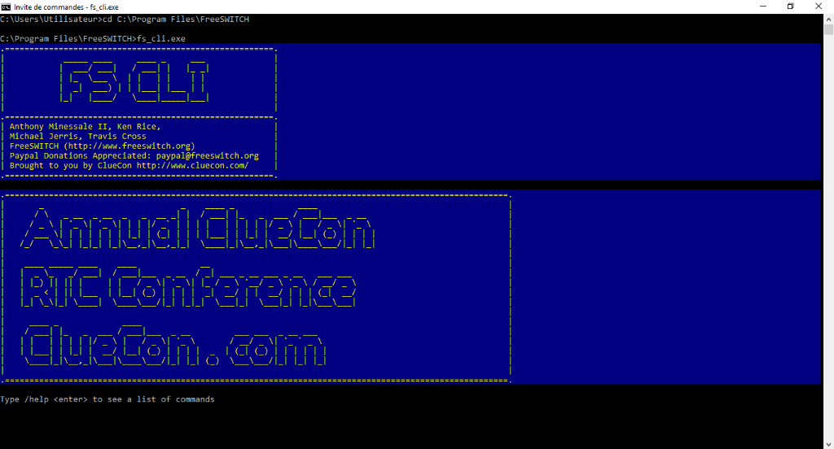

*Figure 7 - Interface FreeSWITCH*

A l’aide de toutes les commandes fournies par freeswitch on sera capable de pouvoir mettre en place le serveur et de gérer les clients (les softphones). FreeSwitch est une application fonctionnant dans le Shell. Son installation et sa gestion se fait dans le Shell.

## 7.2. Matérielles

Les interfaces matérielles de notre système peuvent être énumérés comme suit : Casque d'écoute avec microphone, ordinateur fonctionnant sur le système d’exploitation Windows 10 avec des exigences adéquate pour pouvoir faire fonctionner Freeswitch sans problème.

## 7.3. Communication

L’application softphone que nous comptons développer en python sera composer de tous les outils essentiels pour un softphone. La maquette de l’interface graphique peut être présenté comme suivant:

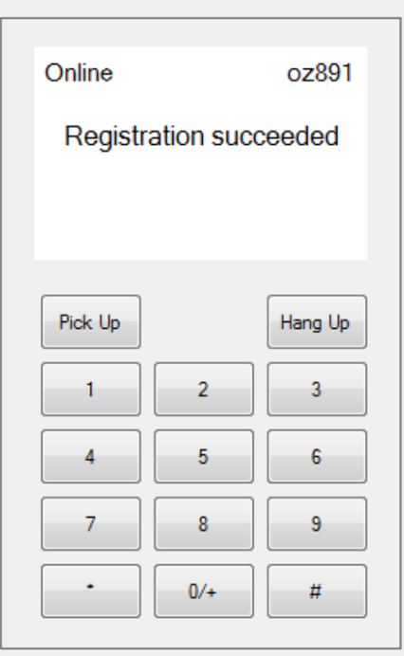

*Figure 8 – Interface numérique softphone*

L’interface présenté ci-dessous représente les boutons et les options qui seront présenté à la réception d’un appel d’un quelconque utilisateur. Si l’utilisateur décide de décrocher l’appel il y aura des options qui lui permettront de transférer son appel vers un autre utilisateur, mettre en attente. Mais si l’utilisateur décide rejeter l’appel il y aura un transfert de l’appelant vers la boîte vocale. Évidemment avant de pouvoir accéder à cette interface il faut d’abord se connecter en tant qu’un utilisateur. L’interface de connexion d’un utilisateur peut se présenter comme suit:

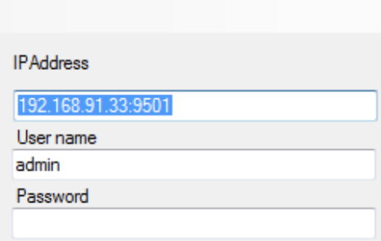

*Figure 9 – Interface connexion Utilisateur*

A l’aide de l’interface ci-dessous un utilisateur pourra se connecter sur un serveur en spécifiant son le nom d’utilisateur et le mot de passe enregistré sur ce serveur.